**LAPORAN PRAKTIKUM**

**PRAKTIKUM 2:**

**“TRIGGER”**



**Disusun Oleh :**

Oktaviana Sadama Nur Azizah

24060121130060

PRAKTIKUM MANAJEMEN BASIS DATA

LAB A2

**DEPARTEMEN ILMU KOMPUTER / INFORMATIKA**

**FAKULTAS SAINS DAN MATEMATIKA**

**UNIVERSITAS DIPONEGORO**

**SEMARANG**

**2023**

# BAB I PENDAHULUAN

1. **Rumusan Masalah**

Membuat trigger untuk:

* 1. Auto_increment pada tabel karyawan untuk field kodekar_ang.
  2. Auto_increment pada tabel ruangan untuk field no_ruangan.
  3. Auto_increment pada tabel jadwal_shift untuk field kode_shift.
  4. Auto_increment pada tabel pasien untuk field kodepas_ang.
  5. Auto_increment pada tabel stok_obat untuk field kodesto_ang.
  6. Memvalidasi waktu pada tabel antrian.
  7. Menghapus entri pada tabel antrian ketika seorang pasien sudah menjalani pemeriksaan (dicatatkan pada tabel catatan kesehatan).
  8. Mengupdate jumlah stok obat pada tabel stok obat ketika seorang pasien membeli resep (dicatatkan pada tabel resep).
  9. Tuliskan kelemahan dari trigger auto increment di atas dan modifikasi trigger di atas untuk mengatasi kelemahan yang ada!
  10. Buatlah minimal 3 trigger sesuai dengan studi kasus yang pernah anda buat di mata kuliah Basis Data!

1. **Tujuan** 
   1. Mahasiswa mampu merancang trigger untuk pembuatan data auto increment di Microsoft SQL Server.
   2. Mahasiswa mampu merancang trigger untuk melaksanakan aturan bisnis sesuai dengan studi kasus.
   3. Mahasiswa mampu merancang trigger untuk men-setting nilai default suatu data sesuai dengan studi kasus.

# BAB II DASAR TEORI

# Dalam Database Management System (DBMS), trigger merupakan kumpulan script yang berhubungan dengan table, view, ataupun schema yang dijalankan secara otomatis ketika terdapat event yang dijalankan. Event tersebut meliputi operasi yang biasa dilakukan dalam mengolah database, seperti:

1. Data Manipulation Language (DML) yang meliputi DELETE, INSERT, atau UPDATE.
2. Data Definition Language (DDL) yang meliputi CREATE, ALTER, atau DROP.
3. Operasi database lainnya, seperti SERVERERROR, LOGON, LOGOFF, STARTUP, atau SHUTDOWN.

Secara sederhana, perintah untuk membuat trigger adalah sebagai berikut:

|  |
| --- |
| CREATE TRIGGER nama_trigger [ BEFORE | AFTER]  [ INSERT | UPDATE | DELETE ] ON nama_table  FOR EACH ROW  BEGIN  // trigger body  END; |

Keterangan:

* 1. Nama_trigger

Nama trigger yang dibuat sesuai dengan karakteristik penamaan.

* 1. [ BEFORE | AFTER ]

Menunjukkan waktu untuk mengeksekusi trigger secara otomatis, apakah sebelum atau sesudah perubahan pada row data table. Sehingga pilihannya adalah AFTER atau BEFORE.

* 1. [ INSERT | UPDATE | DELETE ]

Digunakan untuk menentukan event yang menyebabkan terjadinya trigger, pilihan event tersebut terdiri dari INSERT, UPDATE, dan DELETE.

* 1. Nama_table

Menunjukkan table yang akan dilakukan trigger didalamnya.

* 1. Trigger_body

Menunjukkan statement perintah yang akan otomatis dijalankan jika event sedang aktif.

Daftar Pustaka:

Syafitri, Irmayani. 2022. Mengenal Pengertian Trigger dalam Database Beserta Fungsi dan Contohnya. Diakses

pada 15 Mei 2023, dari <https://www.nesabamedia.com/pengertian-trigger/>

# BAB III PEMBAHASAN

1. Trigger auto increment pada tabel karyawan untuk field kodekar_ang

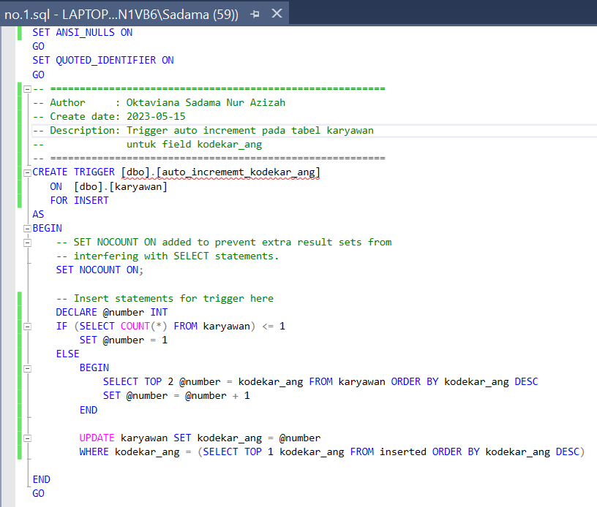

Penjelasan:

Trigger dibuat dengan perintah CREATE TRIGGER dengan nama trigger ‘auto_increment_kodekar_ang’. Variable @number dideklarasikan dengan tipe data integer, variable ini digunakan untuk menyimpan nilai dalam proses update data.

Apabila jumlah baris (record) dalam tabel ‘karyawan’ ≤ 1 maka variable @number akan diatur nilainya menjadi 1. Jika baris (record) > 1 maka SELECT akan mengambil 2 nilai teratas dari kolom ‘kodekar_ang’ dan akan diurutan secara DESC dimana nilai terbesar akan menjadi nilai pertama dan seterusnya.

Variable @number akan menyimpan nilai teratas yang ditemukan dan melakukan increment +1 untuk setiap kolom pada ‘kodekar_ang’. Trigger akan berjalan setelah dilakukan inserting value pada tabel karyawan.

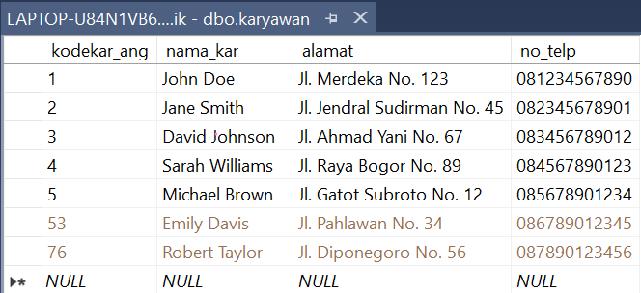 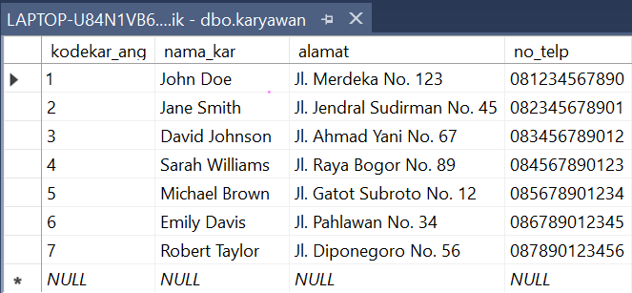

Sebelum Sesudah

Tabel karyawan sudah berisi 5 baris data yang terurut, kemudian ditambahkan 2 baris data dengan kodekar_ang 53 dan 76, karena 76 > 53 maka kodekar_ang 76 di-assign dengan value 6 dimana increment +1 setelah baris data yang terurut dan seterusnya.

1. Trigger auto increment pada tabel ruangan untuk field no_ruangan

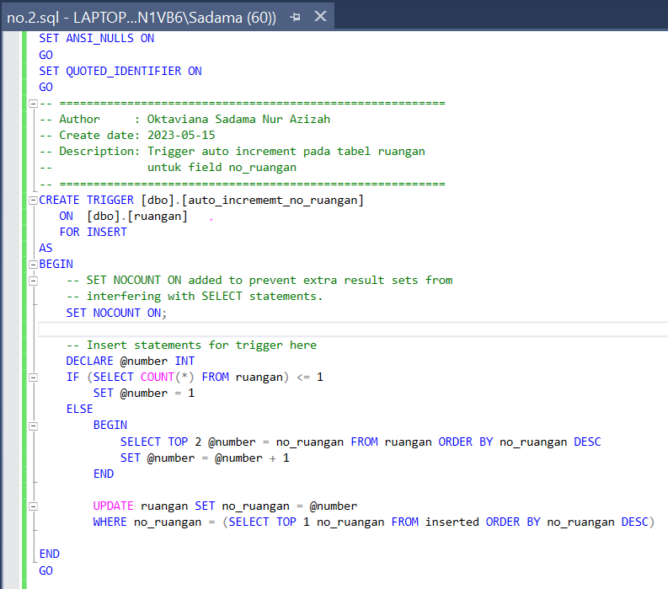

Penjelasan:

Trigger dibuat dengan perintah CREATE TRIGGER dengan nama trigger ‘auto_increment_no_ruangan’. Variable @number dideklarasikan dengan tipe data integer, variable ini digunakan untuk menyimpan nilai dalam proses update data.

Apabila jumlah baris (record) dalam tabel ‘ruangan’ ≤ 1 maka variable @number akan diatur nilainya menjadi 1. Jika baris (record) > 1 maka SELECT akan mengambil 2 nilai teratas dari kolom ‘no_ruangan’ dan akan diurutan secara DESC dimana nilai terbesar akan menjadi nilai pertama dan seterusnya.

Variable @number akan menyimpan nilai teratas yang ditemukan dan melakukan increment +1 untuk setiap kolom pada ‘no_ruangan’. Trigger akan berjalan setelah dilakukan inserting value pada tabel ruangan.

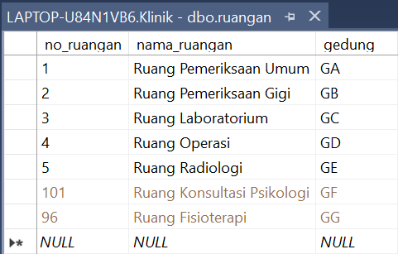 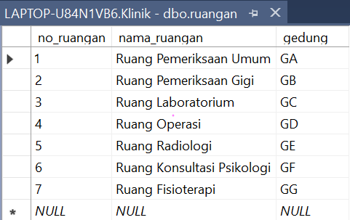

Sebelum Sesudah

Tabel ruangan sudah berisi 5 baris data yang terurut, kemudian ditambahkan 2 baris data dengan no_ruangan 101 dan 96, karena 101 > 96 maka no_ruangan 101 di-assign dengan value 6 dimana increment +1 setelah baris data yang terurut dan seterusnya.

1. Trigger auto increment pada tabel jadwal_shift untuk field kode_shift

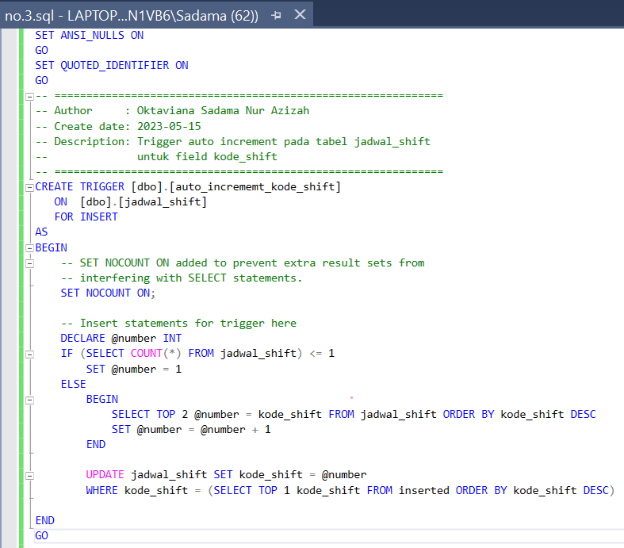

Penjelasan:

Trigger dibuat dengan perintah CREATE TRIGGER dengan nama trigger ‘auto_increment_kode_shift’. Variable @number dideklarasikan dengan tipe data integer, variable ini digunakan untuk menyimpan nilai dalam proses update data.

Apabila jumlah baris (record) dalam tabel ‘jadwal_shift’ ≤ 1 maka variable @number akan diatur nilainya menjadi 1. Jika baris (record) > 1 maka SELECT akan mengambil 2 nilai teratas dari kolom ‘kode_shift’ dan akan diurutan secara DESC dimana nilai terbesar akan menjadi nilai pertama dan seterusnya.

Variable @number akan menyimpan nilai teratas yang ditemukan dan melakukan increment +1 untuk setiap kolom pada ‘kode_shift’. Trigger akan berjalan setelah dilakukan inserting value pada tabel ruangan.

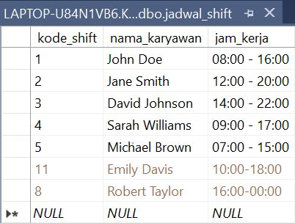 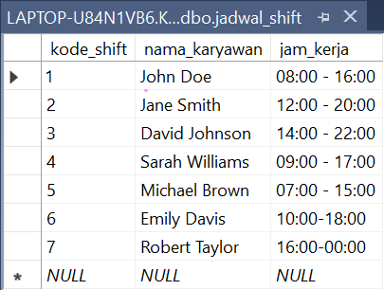

Sebelum Sesudah

Tabel ruangan sudah berisi 5 baris data yang terurut, kemudian ditambahkan 2 baris data dengan kode_shift 11 dan 8, karena 11 > 8 maka kode_shift 11 di-assign dengan value 6 dimana increment +1 setelah baris data yang terurut dan seterusnya.

1. Trigger auto increment pada tabel pasien untuk field kodepas_ang

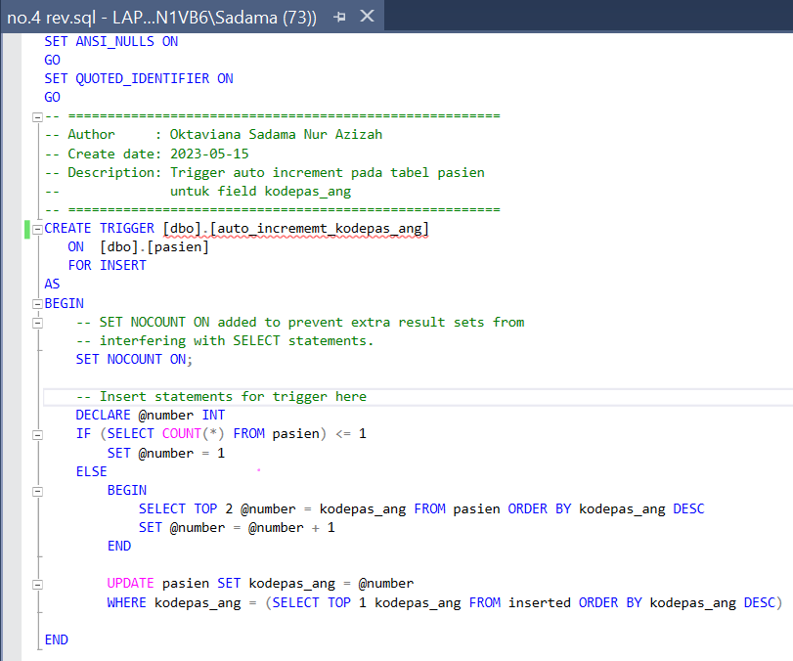



Penjelasan:

Trigger dibuat dengan perintah CREATE TRIGGER dengan nama trigger ‘auto_increment_kodepas_ang’. Variable @number dideklarasikan dengan tipe data integer, variable ini digunakan untuk menyimpan nilai dalam proses update data.

Apabila jumlah baris (record) dalam tabel ‘pasien’ ≤ 1 maka variable @number akan diatur nilainya menjadi 1. Jika baris (record) > 1 maka SELECT akan mengambil 2 nilai teratas dari kolom ‘kodepas_ang’ dan akan diurutan secara DESC dimana nilai terbesar akan menjadi nilai pertama dan seterusnya.

Variable @number akan menyimpan nilai teratas yang ditemukan dan melakukan increment +1 untuk setiap kolom pada ‘kodepas_ang’. Trigger akan berjalan setelah dilakukan inserting value pada tabel ruangan.

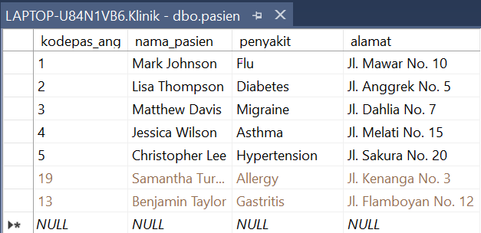 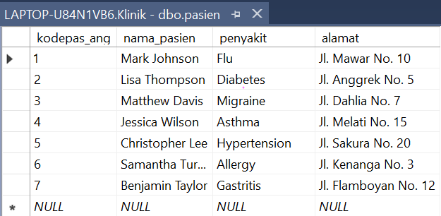

Sebelum Sesudah

Tabel pasien sudah berisi 5 baris data yang terurut, kemudian ditambahkan 2 baris data dengan kodepas_ang 19 dan 13, karena 19 > 13 maka kodepas_ang 19 di-assign dengan value 6 dimana increment +1 setelah baris data yang terurut dan seterusnya.

1. Trigger auto increment pada tabel stok_obat untuk field kodesto_ang.

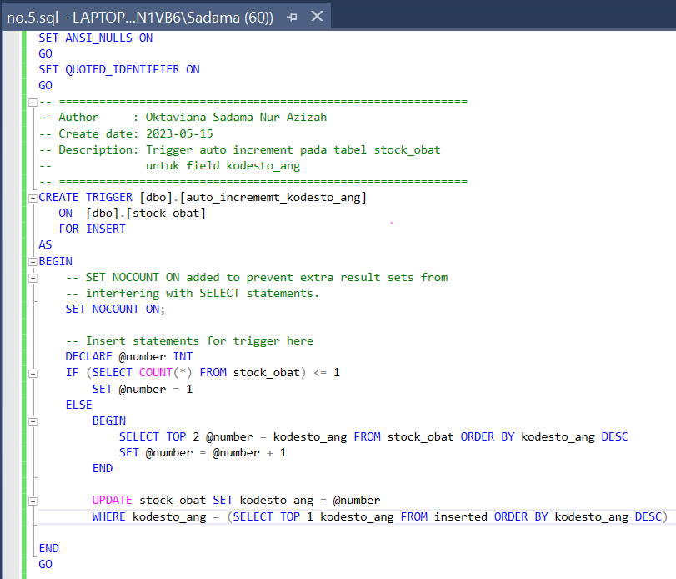



Penjelasan:

Trigger dibuat dengan perintah CREATE TRIGGER dengan nama trigger ‘auto_increment_kodesto_ang’. Variable @number dideklarasikan dengan tipe data integer, variable ini digunakan untuk menyimpan nilai dalam proses update data.

Apabila jumlah baris (record) dalam tabel ‘stock_obat’ ≤ 1 maka variable @number akan diatur nilainya menjadi 1. Jika baris (record) > 1 maka SELECT akan mengambil 2 nilai teratas dari kolom ‘kodesto_ang’ dan akan diurutan secara DESC dimana nilai terbesar akan menjadi nilai pertama dan seterusnya.

Variable @number akan menyimpan nilai teratas yang ditemukan dan melakukan increment +1 untuk setiap kolom pada ‘kodesto_ang’. Trigger akan berjalan setelah dilakukan inserting value pada tabel ruangan.

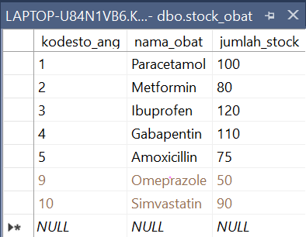 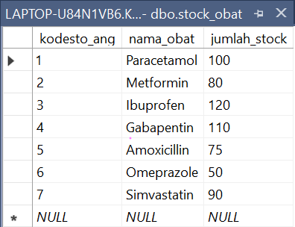

Sebelum Sesudah

Tabel stock_obat sudah berisi 5 baris data yang terurut, kemudian ditambahkan 2 baris data dengan kodesto_ang 9 dan 10, karena 10 > 9 maka kodesto_ang 10 di-assign dengan value 6 dimana increment +1 setelah baris data yang terurut dan seterusnya.

1. Trigger untuk memvalidasi waktu pada tabel antrian

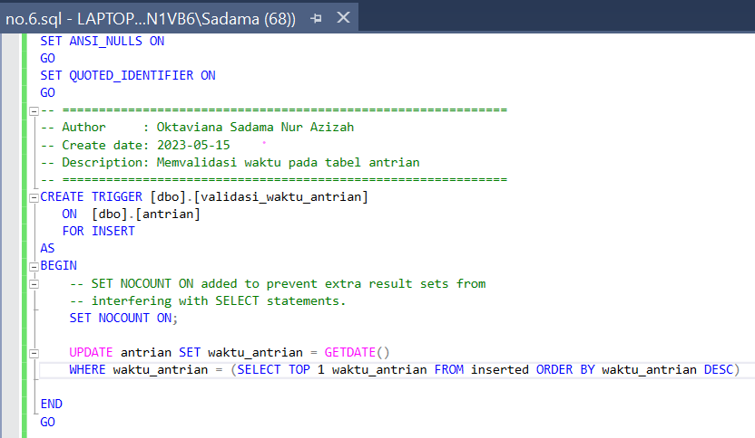

Penjelasan:

Trigger dibuat dengan perintah CREATE TRIGGER dengan nama trigger ‘validasi_waktu_antrian’. Trigger akan melakukan update data baru yang dimasukkan dimana nilai kolom waktu antrian akan bernilai nilai GETDATE(), yaitu waktu saat data di-insertkan.

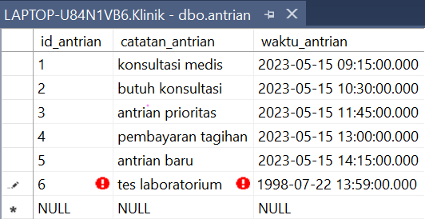 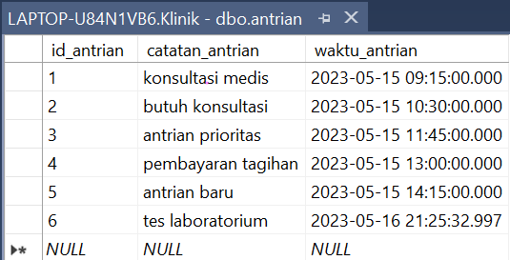

Sebelum Sesudah

Tabel antrian sudah berisi 5 baris data yang terurut, kemudian ditambahkan 1 baris data baru dengan nilai pada kolom waktu_antrian adalah ‘1998-07-22 13:59:00.000’, saat trigger dieksekusi maka kolom waktu_antrian akan terupdate menjadi waktu saat data di-insertkan, yaitu ‘2023-05-16 21:25:32:997’.

1. Trigger untuk menghapus entri pada tabel antrian ketika seorang pasien sudah menjalani pemeriksaan (dicatatkan pada tabel catatan kesehatan)

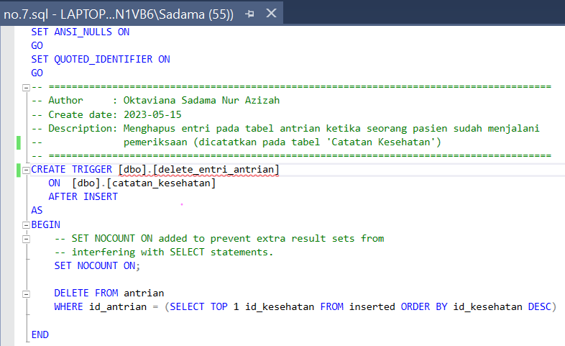

Penjelasan:

Trigger dibuat dengan perintah CREATE TRIGGER dengan nama trigger ‘delete_entri_antrian’. Trigger akan melakukan penghapusan baris pada tabel ‘antrian’ ketika di-insertkan id_antrian yang bernilai sama dengan id_kesehatan pada tabel catatan_kesehatan.

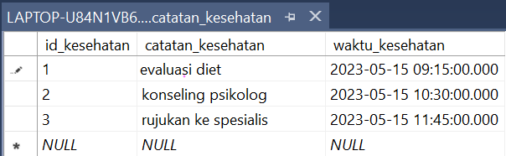 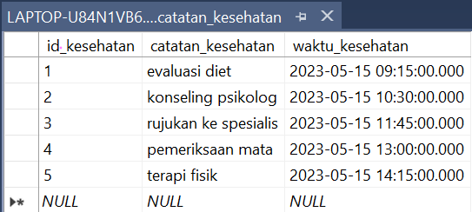

Sebelum Sesudah

Tabel ‘catatan_kesehatan’ diatas awalnya hanya berisi 3 baris data, kemudian dilakukan insert 2 data baru dengan id_kesehatan 4 dan 5.

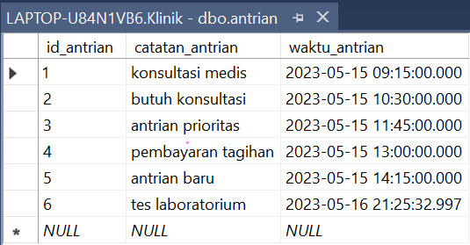 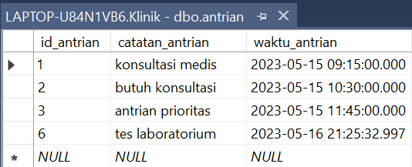

Sebelum Sesudah

Setelah dilakukan trigger, tabel ‘antrian’ yang awalnya memiliki 6 baris data dengan id_antrian 1 – 6 kini hanya berisi 4 baris data dimana id_antrian yang bernilai sama dengan id_kesehatan, yaitu baris 4 dan 5 dihapus.

1. Trigger untuk mengupdate jumlah stok obat pada tabel stok obat ketika seorang pasien membeli resep (dicatatkan pada tabel resep)

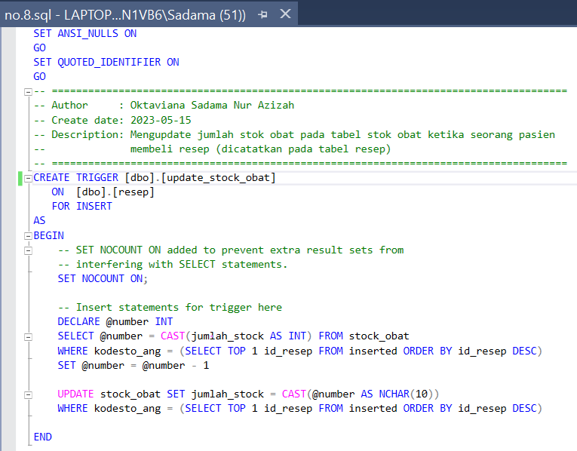

Penjelasan:

Trigger dibuat dengan perintah CREATE TRIGGER dengan nama trigger ‘update_stock_obat. Variable @number dideklarasikan dengan tipe data integer, variable ini digunakan untuk menyimpan nilai jumlah stock obat.

SELECT digunakan untuk mengambil nilai kolom ‘jumlah_stock’ dari tabel stock_obat dan menyimpannya dalam variable @number. Kemudian dilakukan pengurangan @number – 1 pada kolom jumlah_stock setiap kali ada inserting data pada tabel resep dimana kolom id_resep bernilai sama dengan kodesto_ang.

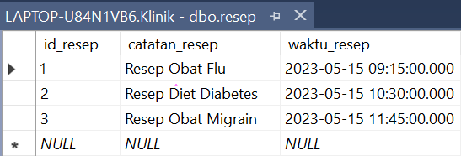 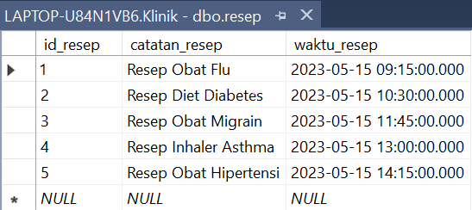

Sebelum Sesudah

Tabel resep awalnya terdiri dari 3 baris data, kemudian dilakukan inserting 2 baris data baru dengan id_resep 4 dan 5.

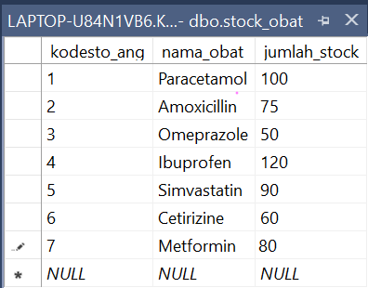 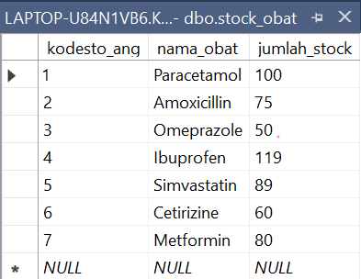

Sebelum Sesudah

Perhatikan kodesto_ang pada tabel stock_obat diatas, jumlah_stock obat Ibuprofen dan Simvastatin yang awalnya berjumlah 120 dan 90 kini terupdate menjadi berjumlah 119 dan 89.

1. Tuliskan kelemahan dari trigger auto increment di atas dan modifikasi trigger di atas untuk mengatasi kelemahan yang ada!

Jawab:

Kelemahan trigger auto increment di atas, yaitu tidak dapat menerima input id berupa angka negatif.

Modifikasi kesalahan

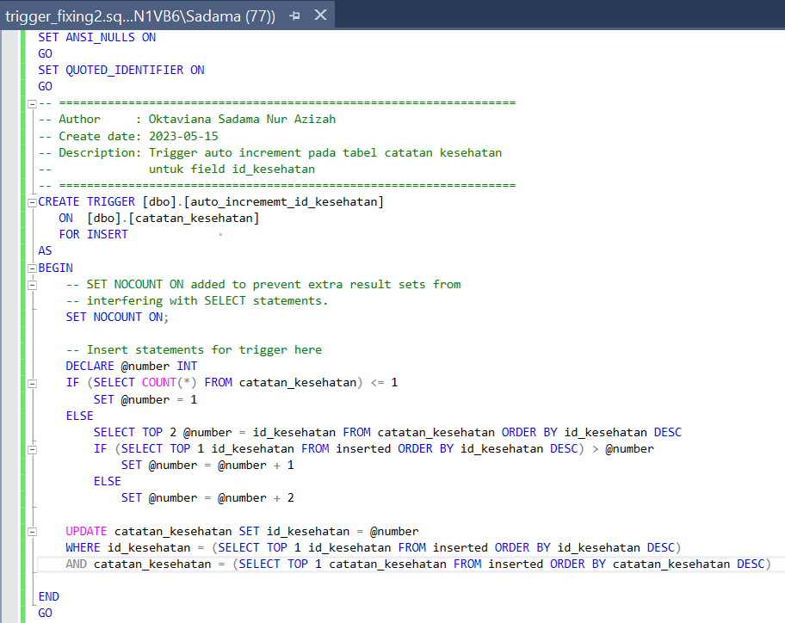

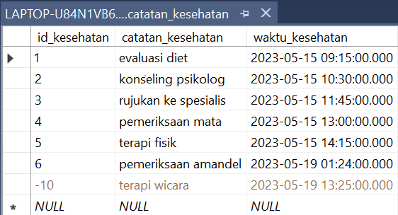 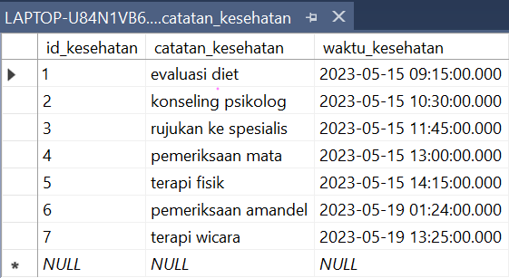

Sebelum Sesudah

Tabel catatan kesehatan diatas awalnya berisi 6 baris data, kemudian dilakukan inserting 1 baris data baru dengan id_kesehatan -10. Trigger akan mengurutkan id_kesehatan tersebut sesuai dengan urutan sebelumnya.

1. Buatlah minimal 3 trigger sesuai dengan studi kasus yang pernah anda buat di mata kuliah Basis Data!

Jawab:

* Trigger 1: Auto increment pada tabel studio untuk field noStudio

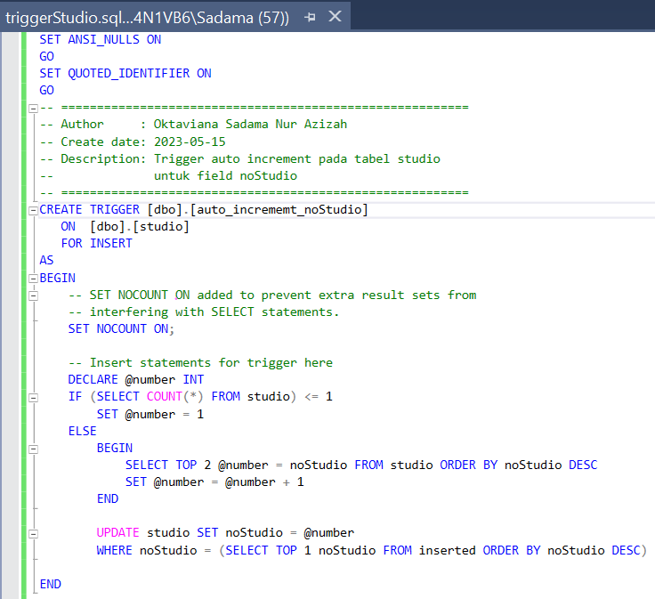

Penjelasan:

Trigger dibuat dengan perintah CREATE TRIGGER dengan nama trigger ‘auto_increment_noStudio’. Variable @number dideklarasikan dengan tipe data integer, variable ini digunakan untuk menyimpan nilai dalam proses update data.

Apabila jumlah baris (record) dalam tabel ‘studio’ ≤ 1 maka variable @number akan diatur nilainya menjadi 1. Jika baris (record) > 1 maka SELECT akan mengambil 2 nilai teratas dari kolom ‘noStudio’ dan akan diurutan secara DESC dimana nilai terbesar akan menjadi nilai pertama dan seterusnya.

Variable @number akan menyimpan nilai teratas yang ditemukan dan melakukan increment +1 untuk setiap kolom pada ‘noStudio’. Trigger akan berjalan setelah dilakukan inserting value pada tabel studio.

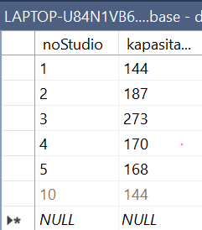 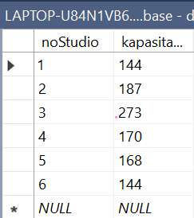

Sebelum Sesudah

Tabel studio sudah berisi 5 baris data yang terurut, kemudian ditambahkan 1 baris data dengan noStudio 10, maka noStudio 10 di-assign dengan value 6 dimana increment +1 setelah baris data yang terurut dan seterusnya.

* Trigger 2: Memvalidasi waktu pembayaran tiket bioskop pada tabel Payment

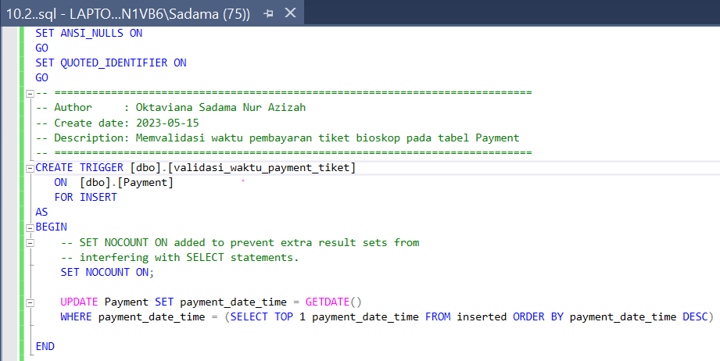

Penjelasan:

Trigger dibuat dengan perintah CREATE TRIGGER dengan nama trigger ‘validasi_waktu_payment_tiket’. Trigger akan melakukan update data baru yang dimasukkan dimana nilai kolom waktu antrian akan bernilai nilai GETDATE(), yaitu waktu saat data di-insertkan.

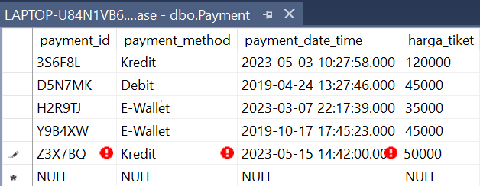 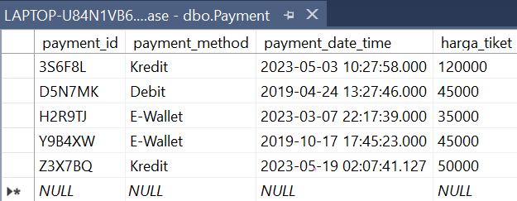

Sebelum Sesudah

Ditambahkan 1 baris data baru pada tabel Payment dengan nilai pada kolom payment_date_time adalah ‘2023-05-15 14:42:00.000’, saat trigger dieksekusi maka kolom waktu_antrian akan terupdate menjadi waktu saat data di-insertkan, yaitu ‘2023-05-19 02:07:41:127’.

* Trigger 3: Mengupdate jumlah kapasitas studio pada tabel studio ketika seorang customer membeli tiket bioskop

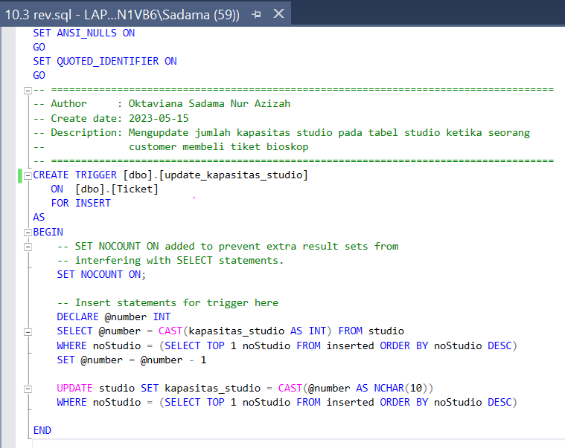

Penjelasan:

Trigger dibuat dengan perintah CREATE TRIGGER dengan nama trigger ‘update_kapasitas_studio’. Variable @number dideklarasikan dengan tipe data integer, variable ini digunakan untuk menyimpan nilai kapasitas studio.

SELECT digunakan untuk mengambil nilai kolom ‘kapasitas studio’ dari tabel studio dan menyimpannya dalam variable @number. Kemudian dilakukan pengurangan @number – 1 pada kolom kapasitas_studio setiap kali ada inserting kolom noStusio pada tabel ticket yang bernilai sama dengan kolom noStudio pada tabel studio.

Sebelum

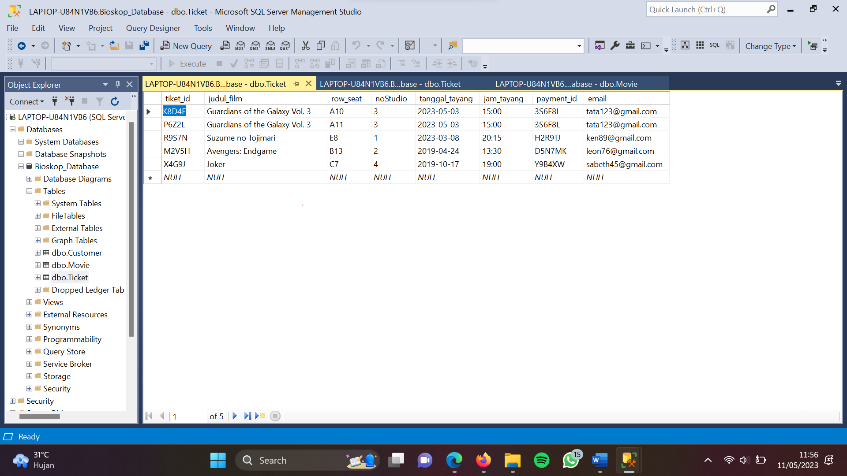

Sesudah

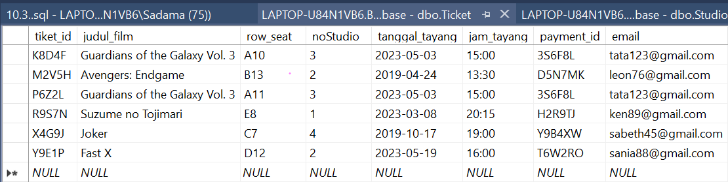

Terdapat 5 baris data pada tabel ticket, kemudian dilakukan insert 1 baris data baru. Perhatikan tabel studio dibawah ini. Saat trigger dijalankan maka kapasitas studio 2 yang awalnya 187 berkurang menjadi 186 saat ada customer yang membeli tiket dan menonton di studio 2.

 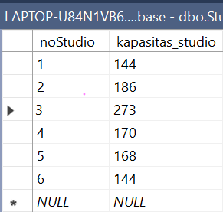

Sebelum Sesudah

# BAB IV

# PENUTUP

# Kesimpulan

# Trigger merupakan kumpulan script yang berhubungan dengan table, view, ataupun schema yang dijalankan secara otomatis ketika terdapat event yang dijalankan. Dalam praktikum 2 ini, mahasiswa banyak belajar bagaimana cara membuat trigger dan mengeksekusinya melalui inserting baris baru pada tabel.